浙江万里学院实验报告
成绩：__________

教师：

课程名称： 计算方法
实验名称： 牛顿插值
专业班级： 计算机23A2 姓名： 钱啸杰 学号： 2023014380 实验日期：2025.3.30
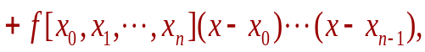
一、实验要求：
1. 编程实现牛顿均差插值，公式如下
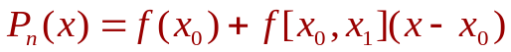
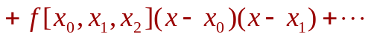

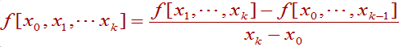
2. 编程实现差分形式的牛顿插值法，如下式所示（h为步长）：
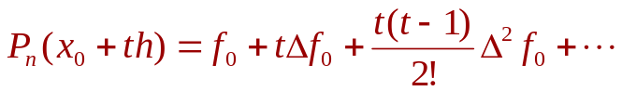
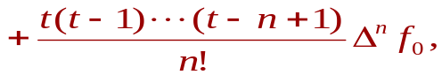

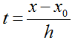

二、源代码：
1. 牛顿均差插值算法源代码：
#include <stdio.h>
#define MAX_POINTS 10
// 计算均差表
void computeDividedDifferences(double x[], double y[][MAX_POINTS], int n) {
for (int i = 1; i < n; i++)
for (int j = 0; j < n - i; j++)
y[j][i] = (y[j + 1][i - 1] - y[j][i - 1]) / (x[j + i] - x[j]);
}
// 牛顿插值计算
double newtonInterpolation(double x[], double y[][MAX_POINTS], int n, double value) {
double result = y[0][0], term = 1.0;
for (int i = 1; i < n; i++) {
term *= (value - x[i - 1]);
result += term * y[0][i];
}
return result;
}
int main() {
int n;
double x[MAX_POINTS], y[MAX_POINTS][MAX_POINTS], value;
// 输入数据
printf("输入点的数量: ");
scanf("%d", &n);
printf("输入 x 和 f(x) 的值:\n");
for (int i = 0; i < n; i++) {
printf("x[%d]: ", i + 1);
scanf("%lf", &x[i]);
printf("f(x[%d]): ", i + 1);
scanf("%lf", &y[i][0]);
}
// 计算和显示均差表
computeDividedDifferences(x, y, n);
// 打印均差表
printf("\n均差表:\nx f(x) ");
for (int i = 1; i < n; i++) printf("%d阶差商 ", i);

printf("\n");
for (int i = 0; i <= n; i++) printf("------------");

for (int i = 0; i < n; i++) {
printf("\n%-11.5f%-12.5f", x[i], y[i][0]);
for (int j = 1; j <= i; j++) printf("%-12.5f", y[i-j][j]);
}
// 插值计算
printf("\n\n输入要插值的 x 值: ");
scanf("%lf", &value);
printf("插值结果 P(%g) = %.5f\n", value, newtonInterpolation(x, y, n, value));
return 0;
}
2. 差分形式的牛顿插值法源代码
#include <stdio.h>
#define MAX_POINTS 10
// 计算差分表
void computeDifferenceTable(double y[][MAX_POINTS], int n) {
for (int i = 1; i < n; i++) {
for (int j = 0; j < n - i; j++) {
y[j][i] = y[j + 1][i - 1] - y[j][i - 1];
}
}
}
// 差分形式的牛顿插值计算
double newtonDifferenceInterpolation(double x0, double h, double y[][MAX_POINTS], int n, double value) {
double t = (value - x0) / h;
double result = y[0][0];
double term = 1.0;
for (int i = 1; i < n; i++) {
term *= (t - (i - 1)) / i;
result += term * y[0][i];
}
return result;
}
int main() {
int n;
double x0, h, y[MAX_POINTS][MAX_POINTS], value;
printf("输入点的数量: ");
scanf("%d", &n);
printf("输入初始点 x0 和步长 h: ");
scanf("%lf %lf", &x0, &h);
printf("输入函数值 f(x) 的值:\n");
for (int i = 0; i < n; i++) {
printf("f(x[%d]): ", i);
scanf("%lf", &y[i][0]);
}
// 计算差分表
computeDifferenceTable(y, n);
printf("\n差分表:\n");
for (int i = 0; i < n; i++) {
for (int j = 0; j < n - i; j++) {
printf("%lf ", y[i][j]);
}
printf("\n");
}
printf("\n输入要插值的 x 值: ");
scanf("%lf", &value);
// 计算插值结果
double result = newtonDifferenceInterpolation(x0, h, y, n, value);
printf("插值结果 P(%.2lf) = %.6lf\n", value, result);
return 0;
}

三、运行结果截图
1. 牛顿均差插值算法执行教材P32例4运行结果
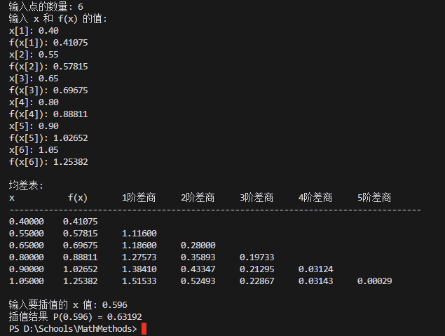
2. 差分形式的牛顿插值算法执行教材P34例5运行结果：
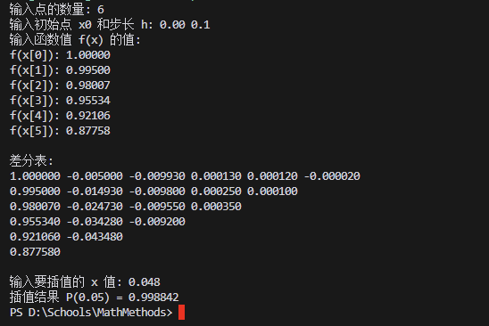
3. 差分形式的牛顿插值算法执行教材P48习题2二次插值的运行结果：
